≪資料１≫
多良間村地域振興拠点施設における飲食店運営事業者募集に係る条件等

1 飲食店部分
(1) 場所 多良間村地域振興拠点施設2階
(2) 面積 客席・厨房 127,28㎡
(3) 設備概要 以下のとおりであり、詳細は現地で確認ください。

ア 客席部分
1.空調設備 パッケージエアコン 2台
2.照明設備 LED天井灯11ヶ所
3.ダイニングテーブル 15卓
4.椅子 42脚
5.無線LAN設備 あり
6.調理台 スノコ板付 1台
7.レジカウンター 1台

イ 厨房機器
1.ダストテーブル 1台
2.吊戸棚 ステン戸付 1台
3.三槽シンク 1台
4.パイプ棚 1台
5.食器消毒保管庫 1台
6.ワイヤーシェルフ 2台
7.冷凍庫 1台
8.冷凍冷蔵庫 1台
9.ガスコンベクションオープン 1台
10.ジャー置台 1台
11.ガス炊飯器 1台
12.作業台 三方枠 1台
13.電子ジャー 1台
14.炊飯器置台 1台
15.ガススープレンジ 1台
16.ガステーブル 1台
17.一槽シンク 1台
18.一槽水切り付シンク 1台
19.上棚 1台
20.冷蔵コールドテーブル 2台
21.調理台 引戸付 1台
22.食器棚 上段ガラス引戸 1台
23.製氷機 1台
24.タオル蒸し器1台
25.電子レンジ 1台

2 施設利用形態
(1) 利用形態
入店決定者（以下「決定者」という。）は、地方自治法第238条の4第2項第4号の規定に基づき、村と賃貸借契約を結んで頂きます。
(2) 使用上の制限
許可用途以外に使用すること、また、許可を受けた権利を第三者に譲渡又は転貸することはできません。
(3) 原状復旧費用
退去する際の原状復旧費用は決定者の負担とします。

3 経費負担
(1) 基本的な設備は村で設置しますが、それ以外の什器等については決定者において準備してください。既存の厨房設備、客席部分の机及び椅子をそのまま利用する場合は無償とします。
(2) 備付備品、設備、厨房機器の維持修繕は決定者の負担とします。
(3) 多良間村地域振興拠点施設の設置及び管理に関する条例施行規則別表に定める使用料を村が発行する納入通知書により納付していただきます。使用料については35,000円/月（消費税込）の範囲内とする。また、最初の6か月は無料として以降は過去6か月間の月の売上の平均額に応じて次のように決定する。

月の売上 | 使用料
100,001円から150,000円以内 | 10,000円
150,001円から200,000円以内 | 15,000円
200,001円から250,000円以内 | 20,000円
250,001円から300,000円以内 | 25,000円
300,001円から350,000円以内 | 30,000円
350,001円以上 | 35,000円

(4) 光熱水費（電気・ガス・上下水道）については、決定者の実費負担となります。
(5) その他の経費（清掃等、施設管理に必要な経費）については、決定者の負担とします。

4 営業条件
(1) 営業日は、利用者の利便性を考慮し、定期的な営業日を設定してください。
(2) 営業時間は午前11時から午後10時までは基本としてください。
(3) 地産地消を推進する飲食物を提供してください。

5 その他の条件
(1) 決定者は、決定後に営業する権利を他人に譲渡又は再委託することはできません。決定者自らが営業するものとします。
(2) 食品衛生法その他の関係法令等を遵守し、衛生管理及び感染症対策を徹底してください。
(3) 出店や営業に必要な各種法令に基づく許認可については、決定者が取得してください。
(4) 従業員には定期健康診断を受診させる等、健康管理を行ってください。

≪資料2≫

飲食店運営事業に関する事業計画等評価基準表

審査項目 | 審査のポイント
1 審査資格 | 応募資格を有しているか。
2 出店コンセプト等 | 出店コンセプト等が公共的施設（多良間村拠点施設）にふさわしいか。
3 サービスの妥当性 | ・営業日、営業時間は適切に設定されているか。  ・メニューの種類や価格は適正に設定されているか。
4 独自性 | アピールできる事項や優位性がある事項があるか。
5 計画の実現性 | ・業務の実施体制が整えられているか。  ・店舗運営内容に実現性があるか。

(5) 廃棄物の処理は決定者の責任において適正に行ってください。
(6) 店舗内及び周辺を清潔に保ち、当案内所の美観や衛生環境を損なわないようにしてください。
(7) 拠点施設は敷地内禁煙です。
(8) 拠点施設が休日であっても、店舗営業は可能です。
(9) 店舗の看板等の設置場所や規模(高さ含む)、デザイン、色彩等については、施設との調和に配慮することとし、設置にあたって事前に村と協議し了承を得てください。
(10) 客数、売上額の月次報告や決算期ごとの経営状況の報告をしていただきます。また、
事業計計画どおり運営されているか確認を行うことがあります。
(11) 酒類の提供は可能です。
(12) 防火・防災管理については、村の指示に従ってください。
(13) 施設賠償及び生産物賠償を補償する店舗保険等に加入してください。
なお、補償金額等詳細な内容については決定者の責任において決定し申請してください。
(14) その他、村からの指示については、速やかに対応してください。

≪資料3≫

多良間村地域振興拠点施設2階平面図
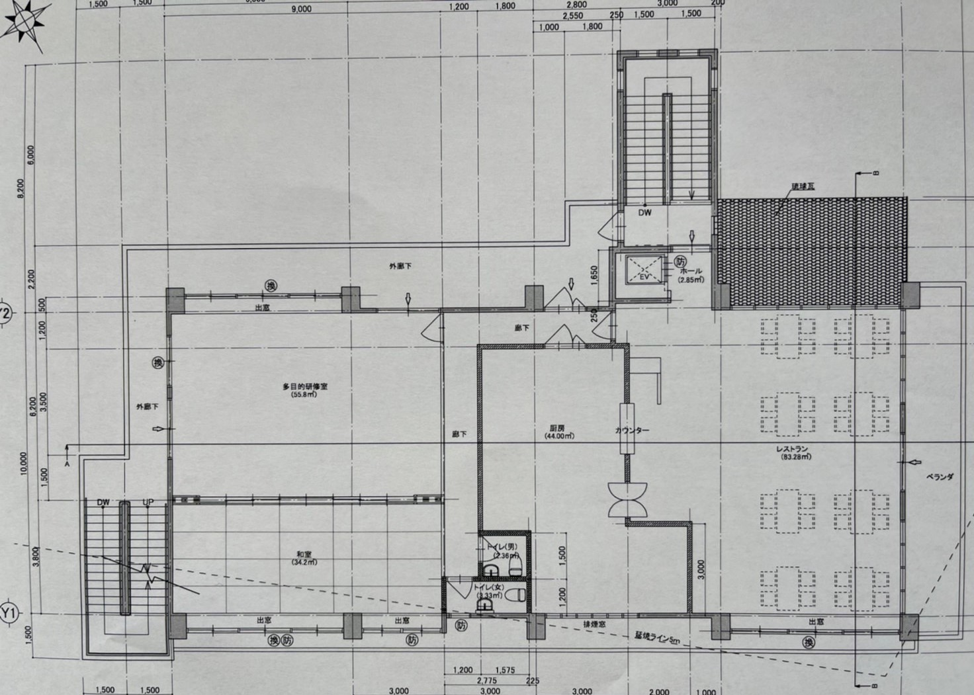
厨房：44㎡
レストラン：83.28㎡

≪資料4≫

多良間村地域振興拠点施設 2階（厨房・レストランスペース）※主な設備写真

ガステーブル(4口) ガステーブル(1口)
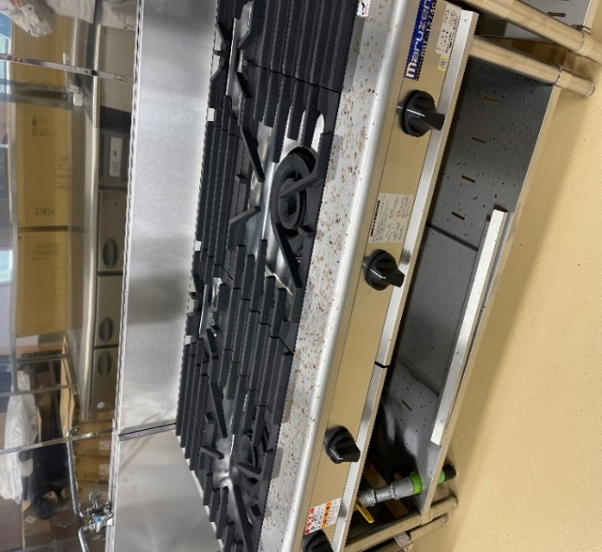
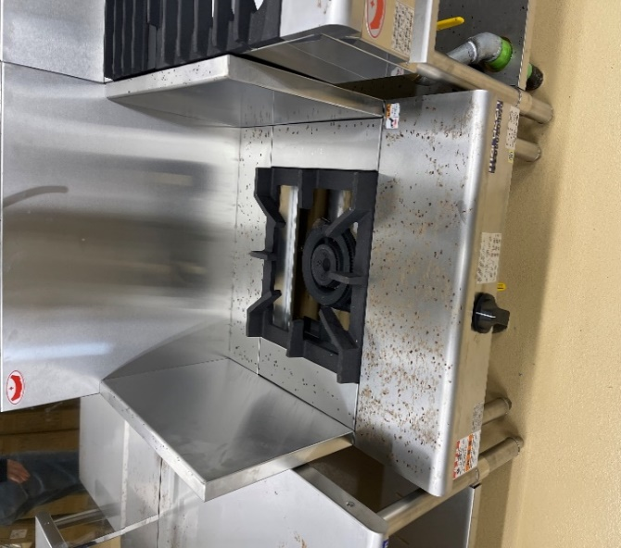

製氷機 食器棚 上段ガラス引戸

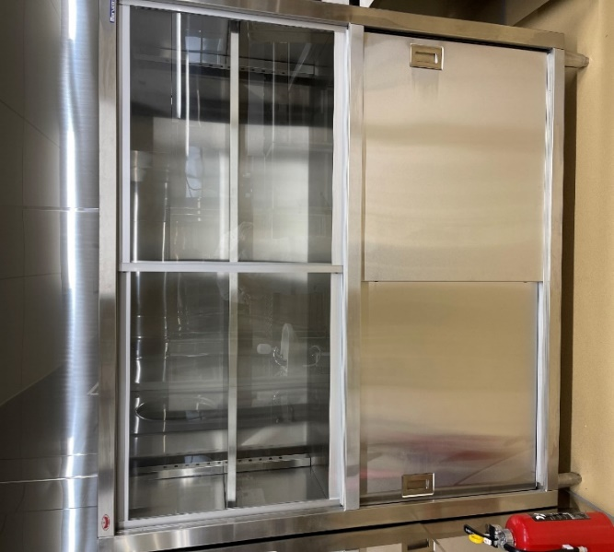
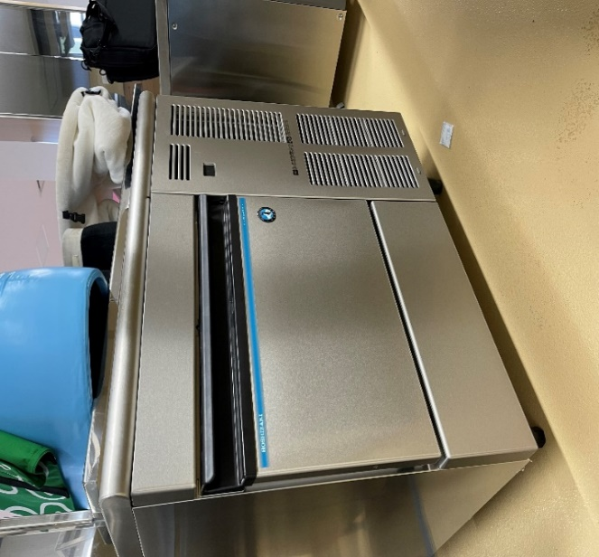

一槽水切り付シンク 一槽シンク

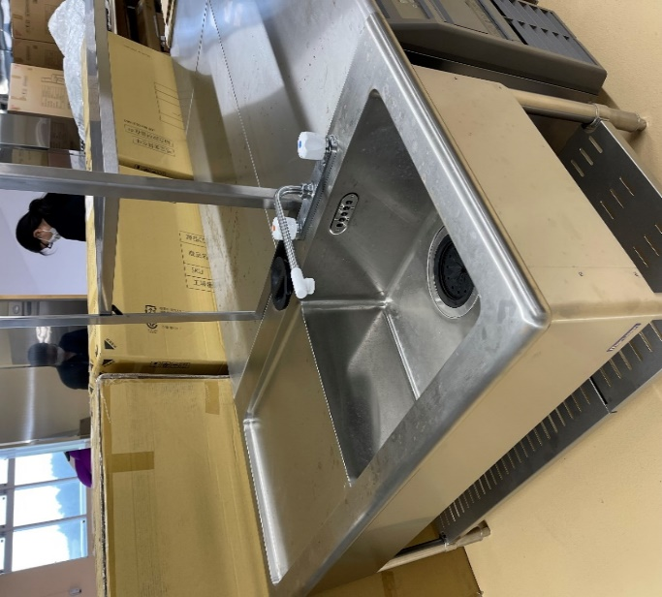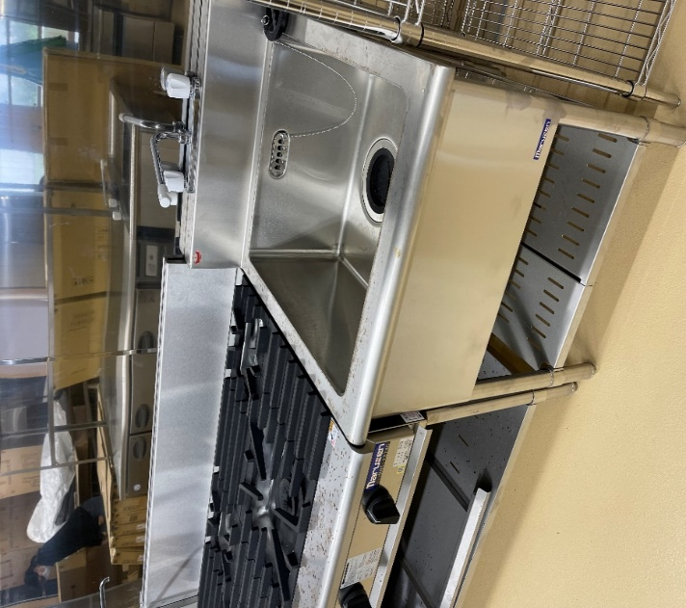

ガスコンベクションオーブン 冷凍冷蔵庫

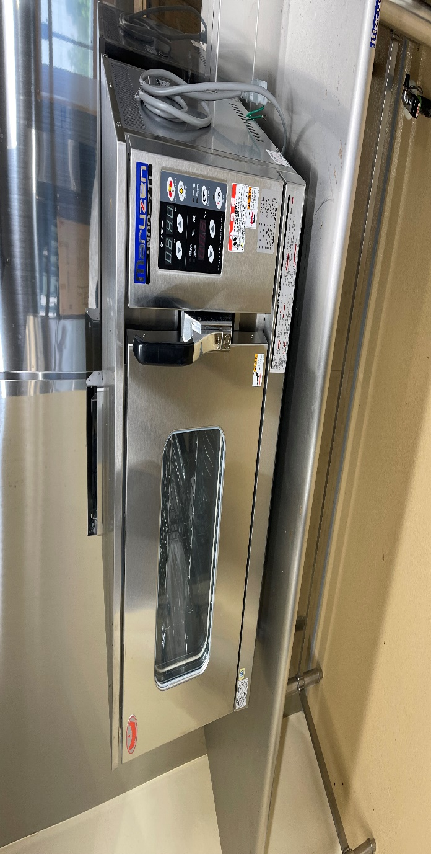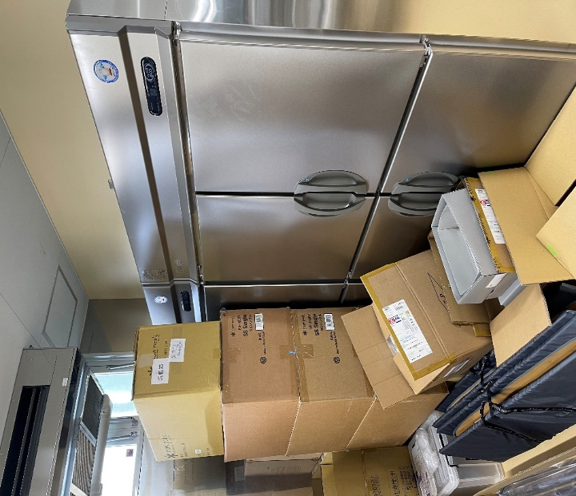

冷蔵コールドテーブル レストランスペース
